**学习故事：比比谁先到**

新桥镇中心幼儿园 闵渊

**时间：2017年5月25日**

**地点：教室益智区**

**人物：董一杰、李家睿**

今天上午的学习活动结束后，孩子们飞快地来到了教室内外选择自己喜欢的玩具进行游戏。最近在益智区——“葵葵熊突围”这一游戏可是游戏材料中的“大明星”，很多孩子都喜欢在这里玩。学习活动刚结束，董一杰和李家睿两位小朋友就来到了益智区，拿起了“葵葵熊突围”这一玩具开始玩起来。

“葵葵熊突围”里面有很多“围墙”，孩子们在分配围墙的时候，时常会遇到困难，比如在分配问题上容易分配错或者分配不均。孩子们也曾经因为这个问题求助过我。我告诉过孩子们可以大概把“围墙”分成两半，然后数一数各自的围墙数量，两方比较，多退少补。但是我一直觉得这个方法比较费时间。

今天，董一杰和李家睿来到益智区玩这个游戏，他们同样遇到了关于分“围墙”的问题。董一杰先抓起一把围墙叠高在一起，然后拿起另一堆围墙叠在一起，放在一起进行比较，然后发现两碟围墙不一样高，就立刻比对着进行调整。很快就分好了围墙，比一边数一边看还要快。

紧接着董一杰和李家睿就开始玩葵葵熊突围，刚开始，他们进行了石头剪刀布的游戏，结果是董一杰赢了，于是，董一杰先开始走棋。一开始他们都是你走一步，我走一步。之后，董一杰发现这样走下去，对方离自己的“家”越来越近了，于是用起了围墙，挡住了李家睿前面的道路。李家睿一看，嘴里嘀咕着：“哼，我也可以来档你。”说着，他也拿起了一块围墙挡住了董一杰前面的道路，挡完了以后，又拿起自己的棋子准备往前面走，这时，旁边的小朋友看见了，就连忙说：“不行不行，挡和走，每次只能选择一个，你阻挡了别人就不能往前走啦！”李家睿，听了，就把棋子放回了原处。游戏继续进行着，益智区不断传来这几个孩子的欢声笑语，以及周围围观小朋友的“出谋划策”……同时也传来双方对手的声音：“哈哈，我要想办法让你绕远路，这样我就可以赢啦！”

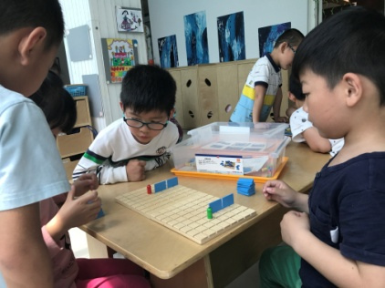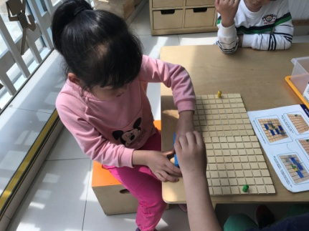

**这里发生了什么样的学习？**

1.虽然我曾经告诉过孩子们“分围墙”的方法，但是你们还是能够通过实践和摸索，想出更好的方法，在材料提供方面，我们可以把孩子自己探索的方法记录下来，提供给其他孩子参考。

2.在观察和分析中，你们发现了游戏的策略“让对方绕远路”，积累了一些游戏经验。

**机会和可能性:**

今天董一杰经过自己的探索户外前期经验的积累，找到了“分围墙”的更好的方法，孩子们在一起也能够你追我赶，不断探索更多游戏的策略，希望你们在游戏中得到更多的提高哦！